CAPÍTOL XI

Lo dusau planeta qu'èra abitada per un vanitós :

- Ah ! Ah ! Valà le visita d’un admirator ! s’écridèt de lunh lo vanitós talèu s’avisèt deu prinçòt.

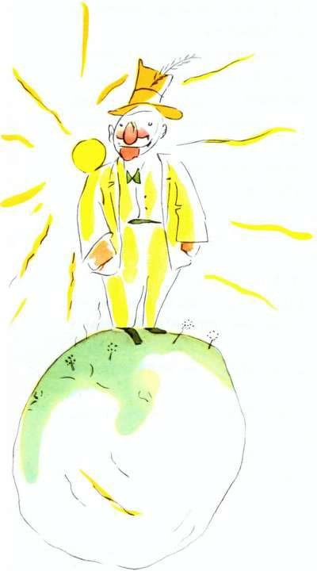

Pr’amon, preus vanitós los auts omis que son admirators.

- Adishatz, çò dit lo prinçòt. Qu’atz un capèth estranh.

- Qu’es per saludar, ce’u responot lo vanitós. Qu’es per sa- ludar quòn m’aclaman. Malurosament ne passa jamèi digun per ‘cí.

- Ah ? ce dit lo prinçòt dont ne comprenot pas.

- Truca de les toas mans l’uu’ a l’auta, aconselhèt donc lo vanitós.

Lo prinçòt que truquèt les soas mans l’uu’ a l’auta. Lo va- nitós que saludèt modestament tot en susluvants lo son capèth.

« Aquò qu’es mèi amusiu que le visita au rei », ce dit en eth-medís lo prinçòt. E que tornèt trucar les soas mans l’uu’ a l’auta. Lo vanitós que tornèt saludar tot en susluvants lo son capèth.

Après cinc minutas d’exercici lo prinçòt que’s fatiguèt de le monotonia deu jòc :

- E, per que tomba lo capèth, ce demandèt, çò qu’an de har ?

Mès lo vanitós ne l’entenot pas. Los vanitós n’entenen sonque les laudors.

- M’esmiraglas bé de vrai hòrt ? ce domandèt au prinçòt.

- Que significa s’esmiraglar ?

- S’esmiraglar que significa conéisher que sui l’òmi lo mèi bèth, lo mélher pelhat, lo mèi ric e lo mèi intelligent deu planeta.

- Mès qu’es solet suu ton planeta !

- Hèis-me ‘queth plesir. Totun, esmiragla-te de jo !

- Que m’esmiragli de tu, ce dit lo prinçòt, tot en luvants un chic les espanlas, mès en qué e pòt bien t’interessar ?

E lo prinçòt que se n'anot.

« Les grandas personas que son bé de vrai bien estranhas »,
ce dit simplament en eth-medís durants lo son viatge.

